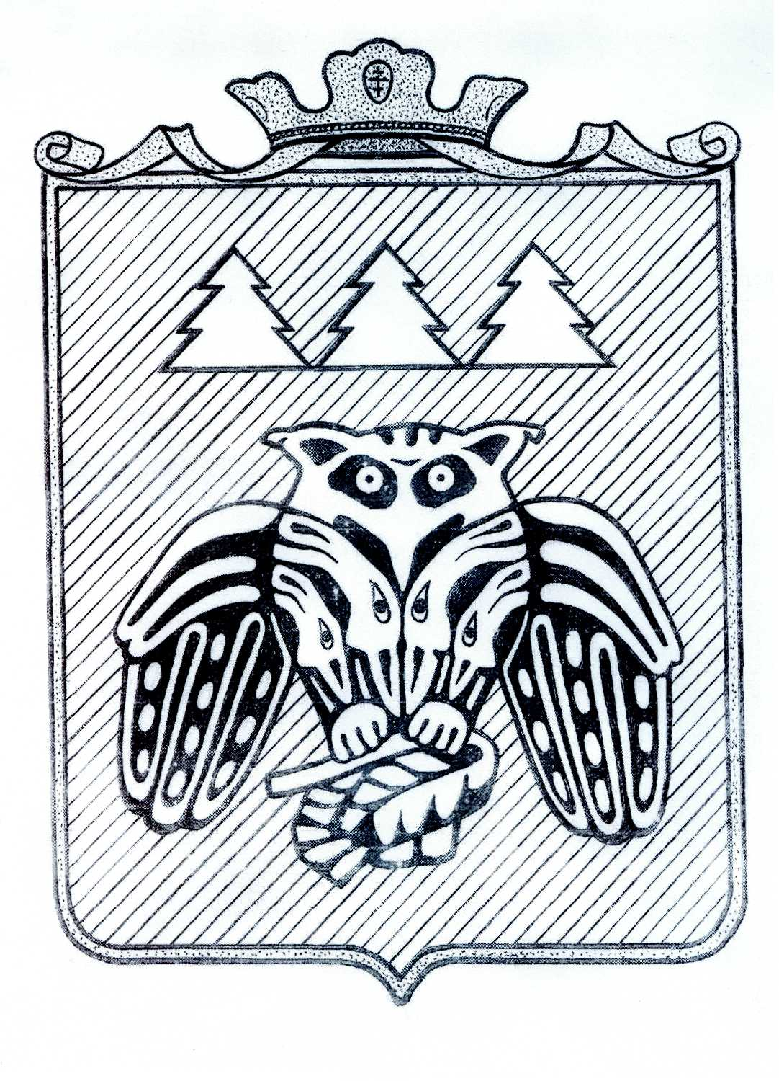

Коми Республикаын «Сыктывдiн» муниципальнöй районса
Сöвет

Совет муниципального района «Сыктывдинский»
Республики Коми

168220, Республика Коми, Сыктывдинский район, с.Выльгорт

ПОМШУÖМ
РЕШЕНИЕ
ПРОЕКТ

Об утверждении отчета об исполнении
бюджета муниципального района
«Сыктывдинский» Республики Коми
за 2021 год

Принято Советом муниципального района от _______ 2022 года
«Сыктывдинский» Республики Коми № _____

Руководствуясь частью 5 статьи 264.2, статьей 264.6 Бюджетного кодекса Российской Федерации, пунктом 2 части 10 статьи 35 Федерального Закона Российской Федерации от 06.10.2003 №131-ФЗ «Об общих принципах организации местного самоуправления в Российской Федерации», пунктом 2 части 1 статьи 26 Устава муниципального образования муниципального района «Сыктывдинский», рассмотрев результаты публичных слушаний от ______ 2022 года и на основании заключения Контрольно-счетной палаты МР «Сыктывдинский» Республики Коми от ________ 2021 года № ____ на отчет об исполнении бюджета муниципального района «Сыктывдинский» за 2021 год,

Совет муниципального района «Сыктывдинский» Республики Коми решил:
1. Утвердить отчет об исполнении бюджета муниципального образования муниципального района «Сыктывдинский» за 2021 год по доходам в сумме 1 643 084,3 тыс. руб., по расходам в сумме 1 535 462,2 тыс. руб., превышение доходов над расходами (профицит) в сумме 107 622,1 тыс. руб. и со следующими показателями:
  - по доходам бюджета муниципального образования муниципального района «Сыктывдинский» за 2021 год по кодам классификации доходов бюджета согласно приложению 1;
  - по расходам бюджета муниципального образования муниципального района «Сыктывдинский» за 2021 год по ведомственной структуре расходов бюджета муниципального района «Сыктывдинский» согласно приложению 2;
  - по расходам бюджета муниципального образования муниципального района «Сыктывдинский» за 2021 год по разделам и подразделам классификации расходов бюджета согласно приложению 3;
  - по источникам финансирования дефицита бюджета муниципального образования муниципального района «Сыктывдинский» за 2021 год по кодам классификации источников финансирования дефицитов бюджетов согласно приложению 4;
2. Утвердить отчет об исполнении бюджетных ассигнований резервного фонда администрации МО МР «Сыктывдинский» за 2021 год согласно приложению 5 к настоящему решению.
3. Настоящее решение вступает в силу со дня его официального опубликования.

Председатель Совета муниципального района А.М. Шкодник

_____________ 2022 год

Глава муниципального района «Сыктывдинский» –
руководитель администрации Л.Ю. Доронина

